HONORABLE CONCEJO DELIBERANTE

ORDENANZA Nº 7509

EL HONORABLE CONCEJO DELIBERANTE DE LA CIUDAD DE SAN FRANCISCO, SANCIONA CON FUERZA DE:

ORDENANZA

Art. 1°).- DISPÓNESE el llamado a Licitación Pública para la ejecución de la obra “Construcción de 30 Viviendas Semilla” en el ámbito de la ciudad de San Francisco, en el marco del “Convenio de Financiamiento para la construcción de viviendas”, celebrado entre la Municipalidad de San Francisco y el Ministerio de Promoción del Empleo y de la Economía Familiar de la Provincia de Córdoba.

Art. 2°).- La contratación prevista en el artículo anterior será realizada en un todo de acuerdo a lo establecido en el Pliego General de Bases y Condiciones; Memoria descriptiva y Pliego de Especificaciones Técnicas y Planimetría que se agregan y son parte integrante de la presente Ordenanza.

Art. 3°).- El presupuesto oficial de la presente Licitación asciende a la suma de PESOS CIENTO VEINTE MILLONES ($ 120.000.000,00).

Art. 4°).- La erogación que demande el cumplimiento de lo establecido precedentemente se imputará a la cuenta Nº 2.1.02.01.00.00 "Planes de Vivienda Nacional y/o Provincial”, del presupuesto vigente.

Art. 5°).- REGÍSTRESE, comuníquese al Departamento Ejecutivo, publíquese y archívese.-

Dada en la Sala de Sesiones del Honorable Concejo Deliberante de la ciudad de San Francisco, a los veinte días del mes de octubre del año dos mil veintidós.-

Dr. Juan Martín Losano  Secretario H.C.D. | Dr. Gustavo J. Klein  Presidente H.C.D.

MUNICIPALIDAD DE LA CIUDAD DE SAN FRANCISCO

PLIEGO GENERAL DE BASES Y CONDICIONES

LLAMADO A LICITACIÓN PÚBLICA PARA LA EJECUCIÓN DE LA OBRA
“CONSTRUCCION 30 VIVIENDAS SEMILLA”

1.- OBJETO.
Esta contratación tiene por objeto la provisión de mano de obra y materiales para la ejecución de la obra de “Construcción de 30 Viviendas Semilla” en el ámbito de la ciudad de San Francisco, y en el marco del “Convenio de Financiamiento para la construcción de viviendas”, consistente en la construcción llave en mano de treinta (30) unidades habitacionales en las ubicaciones que esta Municipalidad determinará al momento de la firma del contrato, y de acuerdo a Memoria descriptiva, Pliego de Especificaciones Técnicas y Planos que se adjunta.

2.- SISTEMA DE CONTRATACIÓN.
Regirá para esta obra el sistema de contratación por “Ajuste Alzado” según lo establecido por la ley de Obras Públicas Nº 8614 y sus decretos reglamentarios.-

3.- DOCUMENTOS QUE RIGEN LA CONTRATACIÓN.
3.1.- El Pliego General de Bases y Condiciones.
3.2.- La Memoria descriptiva, los Pliegos Particulares de Especificaciones Técnicas y los Planos de Obra.
3.3.- La Ordenanza y/o Decreto disponiendo el llamado a licitación.
3.4.- La Propuesta y el Decreto de Adjudicación.
3.5.- La Ordenanza Nº 3252, la Ley Orgánica de Municipalidades, la ley N° 8614 de Obras Públicas; y sus Decretos Reglamentarios N° 25.743-C-51, 1331-C-53 y 809/96, la Ordenanza Presupuestaria y de Contrataciones vigente y el Régimen de Contrataciones de la Provincia de Córdoba.
3.6.- Las Circulares referidas a pedidos o notas aclaratorias.

4.- QUIENES ESTÁN HABILITADOS PARA SER OFERENTES
Los oferentes podrán ser personas físicas o jurídicas regularmente constituidas, UTE, lo que se deberá acreditar con las copias autenticadas del Contrato Social y constancia de inscripción en el Registro Público de Comercio. También deberá acompañarse la documentación que acredite que los signatarios de la propuesta tienen suficiente personería para efectuar la presentación y comprometer a la oferente. Todas las firmas profesionales deberán estar certificadas por sus respectivos Colegios y/o Consejos Profesionales. Para el caso de presentaciones efectuadas por U.T.E. se deberá cumplimentar con lo establecido por los Art. 367 y ss. Ley 19550. Así también, los requisitos antes señalados para las personas jurídicas deberán ser cumplimentados por cada una de las empresas asociadas a tal fin y el término del compromiso contractual asumido entre ellas deberá tener una duración igual o superior al de la obra que se licita.
Personas físicas y apoderados:
- Nombre completo, fecha de nacimiento, nacionalidad, profesión, domicilio real y constituido, estado civil y número de documento de identidad.
- Número de Clave Única de Identificación Tributaria.
Personas jurídicas:
- Razón social, domicilio legal y constituido, lugar y fecha de constitución y constancia de inscripción registral.
- Número de Clave Única de Identificación Tributaria.
- Nómina de los actuales integrantes de sus órganos de fiscalización y administración.
- Fecha, objeto y duración del Contrato social.
- Fechas de comienzo y finalización de los mandatos de los órganos de administración y fiscalización.
Personas jurídicas en formación:
- Fecha y objeto del contrato constitutivo.
- Número de expediente y fecha de la constancia de iniciación del trámite de inscripción en el registro correspondiente.
Consorcios y Uniones Transitorias de Empresas:
1. Identificación de las personas físicas o jurídicas que los integran.
2. Identificación de las personas físicas que integran cada empresa.
3. Fecha del compromiso de constitución y su objeto.
4. Fecha y número de inscripción registrado de la constancia de iniciación del trámite respectivo.
5. Declaración de solidaridad de sus integrantes por todas las obligaciones emergentes de la presentación de la oferta, de la adjudicación y de la ejecución del contrato.
En caso de que la oferta fuera suscripta por apoderado, deberá adjuntar a la misma fotocopia autenticada del poder.

5.- QUIENES NO PUEDEN SER OFERENTES
No podrán presentarse a la licitación:
5.1.- Los inhabilitados por sentencia firme y aquéllos que hayan sufrido rescisiones de contratos con organismos públicos por causas inherentes a ellos, por sí mismos o a través de sociedades controladas, controlantes y/o vinculadas.
5.2.- Los concursados o fallidos, mientras no obtengan rehabilitación, o quienes tengan acuerdos con acreedores pendientes de cumplimiento.
5.3.- Los que se hallen suspendidos o inhabilitados en el Registro de Proveedores del Municipio.
5.4.- Las empresas cuyos Directorios estén integrados por personas que hayan sufrido rescisiones de contratos con organismos públicos por causas inherentes a ellas.
5.5.- Las sociedades o personas que hubieran tenido rescisión de contratos con cualquier municipio o provincia del país, o con el estado nacional, por si mismas o a través de sociedades controladas, controlantes y/o vinculadas, por causas inherentes a las mismas.
5.6.- Los deudores morosos de la Municipalidad.
5.7.- Los oferentes comprometen además, por la sola presentación, fidelidad y correspondencia con la realidad en toda manifestación contenida en su propuesta. Si durante el proceso del Licitación se acreditase falseamientos que impliquen haber vulnerado esa regla, la Municipalidad deberá separar al oferente, rechazando su propuesta y podrá inhibirlo para cualquier contratación ulterior hasta un máximo de diez años. En este supuesto cualquiera de los otros proponentes está facultado para probar circunstancias con entidad suficiente para determinar la sanción prevista.

6.- PRESENTACIÓN DE LAS PROPUESTAS.
Las propuestas serán presentadas en un único sobre o contenedor sin membrete, debidamente cerrado, el que se denominarán Sobre Presentación y Propuesta. El sobre se deber presentar hasta la hora indicada para el día del acto de apertura de la Licitación. No se recibirán aquéllas ofertas que fueran presentadas después de la hora indicada.

6.1.- PRESENTACIÓN:
Llevará como única leyenda, la siguiente: “Licitación Pública Nº …….para la ejecución de la obra “Construcción de 30 Viviendas Semilla”, y contendrá los siguientes elementos:
6.1.1.- La Solicitud de Admisión (modelo adjunto)
6.1.2.- El Sobre Presentación y Propuesta
6.1.3.- La Garantía de la Licitación.
6.1.4.- Las Copias del Pliego General de Bases y Condiciones, de los Pliegos Particulares, de Especificaciones Técnicas, documentación ésta que deberá estar rubricada por el oferente en todos sus folios. Las copias de los pliegos deberán ser expedidas por la autoridad municipal correspondiente y sellada con control de pago de Tesorería Municipal.
6.1.5.-Información precisa de los números de inscripción y situación ante los impuestos nacionales (C.U.I.T.), ante los Ingresos Brutos y Contribución que incide sobre la actividad comercial, industrial y de servicios de la Municipalidad de origen. En caso de no encontrarse inscripto en alguno de los mencionados gravámenes deberá manifestarse ello expresamente.
6.1.6.- Tener capacidad de contratación anual libre y capacidad técnica de ejecución por los montos y en la especialidad que se requiera en el Pliego Particular de Condiciones, lo que será acreditado con certificado extendido por el Registro de Constructores de Obras Públicos de la Provincia de Córdoba o del Registro de Constructores de la Provincia en la que se halla inscripta la Empresa.
6.1.7.- Individualización del Representante Técnico (RT): deberán indicar su nombre y apellido, especialidad, número de matrícula, número de caja de previsión, según lo dispuesto en el Pliego Particular de Condiciones y currículum (que incluya las principales obras que haya dirigido).
6.1.8.-Listado de antecedentes de obras similares realizadas en los últimos cinco (5) años, indicando lugar, comitente y dirección donde se pueda recabar información.
6.1.9.- Estado del Activo y Pasivo, valorizado y confeccionado, de una fecha no anterior a 120 días de su presentación, suscripto por contador público y certificado por el Consejo Profesional de Ciencias Económicas.
6.1.10.- Constitución de un domicilio legal dentro del radio urbano de San Francisco. Aceptar que cualquier cuestión judicial que se suscite, se tramitará en la jurisdicción de la Justicia Ordinaria de la ciudad de San Francisco, con expresa renuncia al Fuero Federal si pudiera corresponder. A tal fin se presentará nota de aceptación.
6.1.11.- No tener, ni haber tenido en los seis meses (6) anteriores a la fecha de apertura de la licitación, intereses o relaciones comerciales ni profesionales en común, con funcionarios o empleados de la Municipalidad, que intervengan directa o indirectamente en la licitación, lo que será manifestado con carácter de declaración jurada.
6.1.12.- Declaración jurada del oferente de que no se encuentra comprendido en ninguna de las causales de inhabilidad para contratar con la Administración Pública Provincial.
6.1.13.- Certificado Fiscal para contratar emitido por la AFIP dentro del período de su validez (Resolución General N° 135 – 4/5/98). En cumplimiento de lo dispuesto en la Resolución General 4164. E/2017, de la AFIP, ante la consulta que la Municipalidad efectué respecto al registro de deuda de los oferentes ante la AFIP, quienes posean deuda deberán normalizar dicha situación antes de la apertura de los Sobres Propuesta, caso contrario quedarán excluidos de esta Licitación, siendo la Dirección de Contrataciones quien procederá a la devolución del Sobre Propuesta y de la Garantía de Licitación oportunamente presentada.
6.1.14.- Certificado de Libre Deuda: solo para oferentes locales

La propuesta económica, se hará por duplicado y en la que se indicará el precio total cotizado para la ejecución de la obra que se consigna en el art. 1º) de este pliego, expresado en pesos, el que se consignará como a consumidor final para el Impuesto al Valor Agregado (I.V.A.).
La presentación de la propuesta significa que, quien la hace, conoce el lugar en el que se ejecutarán los trabajos, las condiciones, características propias y objeto de la obra; su desarrollo, probables dificultades e inconvenientes; que se ha compenetrado del alcance de las disposiciones contenidas en la documentación correspondiente; que se ha basado en todo ello para hacer su oferta, aceptando expresamente todos los aspectos enunciados y renunciando a oponer excepciones o formular cuestiones basadas en el desconocimiento o carácter fortuito de los mismos.-

7.- MANTENIMIENTO DE LA OFERTA – GARANTÍA DE LICITACION.
Los oferentes deberán mantener su propuesta por un término no inferior a los treinta (30) días desde su presentación. Para garantizar su cumplimiento, constituirán a favor de la Comitente, la garantía de la licitación o de mantenimiento de la oferta por un importe equivalente al cinco (5%) por ciento del presupuesto oficial, en cualquiera de las formas siguientes:
7.1.- Depósito en efectivo en el Departamento de Tesorería Municipal.
7.2.- Seguro de Caución otorgados por Entidades y/o Compañías autorizadas al efecto por la autoridad competente, con cláusulas expresas de renuncia al Fuero Federal y de constitución de domicilio en la Ciudad de San Francisco.

8.- ACLARACIONES, CONSULTAS Y RETIRO DE PLIEGOS.
Las dudas que puedan originarse deberán ser planteadas por escrito a la Secretaría de Infraestructura de esta Municipalidad hasta siete (7) días hábiles de la fecha de apertura de la licitación. Las aclaraciones se notificarán mediante Circular a todos los adquirentes de los pliegos con tres (3) días hábiles de antelación, como mínimo, al día del acto de apertura de las ofertas.
Retiro de pliegos: Los interesados en efectuar propuestas podrán obtener vistas del pliego en el Despacho General de la Secretaría de Infraestructura, y retirar el mismo en el lugar que se indique en las publicaciones de llamado a licitación, dentro del horario administrativo y previo pago de su valor en la Dirección de Tesorería Municipal, importe que no será reintegrado a las Oferentes aunque la licitación fuera dejada sin efecto. Al momento de adquirir el pliego, los interesados deberán constituir domicilio legal en la ciudad de San Francisco. En este domicilio se le notificarán todas las aclaraciones que se consideren necesarias a juicio de la Administración, incluso la de suspensión o postergación de la licitación.

9.- ACTO DE APERTURA DE LAS OFERTAS.
El acto de apertura de las ofertas tendrá lugar en la Secretaría de Economía el día y hora que fije el Departamento Ejecutivo, o a la misma hora del día hábil siguiente, si el consignado no lo fuera. La apertura se hará en presencia de los oferentes que deseen asistir al acto, labrándose un acta por el Director de Contrataciones y/o el Secretario de Economía. El día y hora fijados, con la concurrencia de funcionarios municipales y en presencia de los interesados que concurran al acto, se dará por finalizada la recepción de los sobres, previo recuento y numeración correlativa de los mismos, anunciándose el número de los recibidos. Inmediatamente se procederá a abrir los sobres de Presentación y Propuesta mencionando los documentos que contiene, dándose lectura a las ofertas en presencia de los concursantes. A partir de ese momento, la Municipalidad se tomará un plazo de cinco (5) días hábiles para analizar toda la documentación presentada.
De todo lo actuado durante el acto de apertura de sobres se labrará acta, la que, previa lectura, será firmada por los funcionarios actuantes y los asistentes que quisieran hacerlo. En esta se dejará constancia de las observaciones que se formulen y de las decisiones que se adopten. Todas las Oferentes podrán impugnar el acto o cualquiera de las propuestas según lo establecido en el Art. 10.
La Municipalidad se reserva el derecho de postergar, según resulte necesario, la fecha de apertura de sobres. De ocurrir tal contingencia, la Municipalidad la pondrá en conocimiento de los adquirientes de pliegos, por el mismo medio utilizado para efectuar el llamado a licitación.
En caso de que a la Presentación le faltara alguna de la documentación indicada en los puntos 6.1.1.-a 6.1.4.-, se rechazará la misma, dejándose constancia de ello en el acta. El incumplimiento de alguna de las restantes exigencias será evaluada por la Comisión de Pre-adjudicación, la cual, en caso de resolver por el rechazo no generará derecho a reclamo alguno por parte del proponente.

10.- OBSERVACIONES E IMPUGNACIONES.
Los oferentes tendrán un plazo improrrogable de dos (2) días hábiles para impugnar, observar o realizar las consideraciones que estimen convenientes, cuando consideren que existen en las propuestas defectos que hacen al cumplimiento de las condiciones de la licitación.
Para ello el impugnante deberá constituir un depósito de garantía, en efectivo, equivalente al uno por ciento (1 %) del Presupuesto Oficial, que deberá ingresar a través del Departamento de Tesorería Municipal.
Las impugnaciones, observaciones y/o consideraciones totalmente infundadas, acarrearán la pérdida del depósito en garantía constituido a tales efectos. En caso de que la impugnación resulte fundada, dicho depósito le será devuelto al oferente cuando así lo solicite.

11.- DEBER DE FIDELIDAD.
Los oferentes responden por la fidelidad y correspondencia con la realidad de toda manifestación contenida en su propuesta. Si durante el proceso licitatorio se acreditase falseamientos que impliquen haber vulnerado esa regla, la Municipalidad separará al oferente rechazando su propuesta; podrá asimismo inhibirlo para cualquier contratación ulterior por un máximo de diez años.

12.- MEJORA DE PRECIOS.
La Municipalidad se reserva el derecho a adjudicar por partes iguales cuando dos o más oferentes coticen igual precio, siempre que ello resultare factible, o llamar a mejora de precios en el caso de que las diferencias entre los montos cotizados sean igual o menor a un 5% (cinco por ciento) tomando como base la menor oferta con tope del Presupuesto Oficial.
Si el o los oferentes no mejoraran su propuesta, se entenderá que sigue vigente la original.
De haber igualdad en los precios luego de la mejora, se podrá adjudicar en partes iguales si ello fuera posible o se podrá realizar un sorteo de las ofertas en presencia de los asistentes al acto, labrando un Acta en la que constará todo lo procedido.
Asimismo, para el caso de haberse presentado una sola propuesta, de considerarse necesario, se podrá solicitar una mejora de precios en las condiciones antes señaladas.

13.- NULIDAD DE LAS PROPUESTAS:
Las propuestas se considerarán inadmisibles o nulas, según corresponda, cuando:
- Se compruebe que un mismo oferente se encuentra interesado en dos o mas propuestas.
- Se compruebe que existe acuerdo entre las Oferentes.
- Se comprueben hechos dolosos.
- El oferente, el Director Técnico de la Obra o su Representante legal sean o hayan sido, dentro de los seis meses anteriores a la fecha de apertura de la licitación, empleados o funcionarios de la Municipalidad.

14.- ADJUDICACION.
La adjudicación recaerá sobre la propuesta que ajustada a las exigencias de los pliegos sea la más conveniente a los intereses municipales.
La adjudicación la formalizará el Departamento Ejecutivo mediante Decreto fundado, en base a lo informado por la Comisión de Pre-adjudicación, la que estará conformada por el Secretario de Economía, el Secretario de Infraestructura, y cuatro (4) concejales (dos por la mayoría y uno por cada minoría), pudiendo requerir previamente dictamen jurídico al Asesor Letrado Municipal sobre la validez de las propuestas presentadas.
Corresponde únicamente a la Municipalidad apreciar y juzgar la documentación presentada y podrá requerir a los oferentes todas las aclaraciones y/o informaciones complementarias que estime necesarias a su solo juicio. La falsedad o reticencia en la documentación presentada o solicitada en el presente Pliego de Bases y Condiciones, que pueda inducir a la Administración a error en el estudio de las propuestas, será causal para que la Municipalidad pueda disponer, la perdida de garantía de licitación e inclusive reclamar los daños y perjuicios que la falsedad o reticencia pueda acarrear.
La Municipalidad se reserva el derecho de aceptar las propuestas que, a su solo juicio, sean más convenientes o desestimar la totalidad de ellas, lo que no dará derecho a reclamo alguno por parte de los oferentes. La circunstancia de presentarse una sola oferta no impide ni obliga la adjudicación.

15.- PÉRDIDA DE LA GARANTÍA DE LA LICITACIÓN.
El oferente que desistiera de su oferta durante el término de mantenimiento de la misma, perderá el depósito de garantía de la licitación. Pero si resultando adjudicado, no se presentara en término para la firma del contrato, será pasible de una multa del cero dos por mil (0,2 ‰) del monto adjudicado por cada día de atraso en suscribir el mismo. Si la demora en firmar el contrato excediera el plazo de diez (10) días, quedará sin efecto el acto de adjudicación, perdiendo el oferente el depósito de garantía de la licitación, sin perjuicio de la multa devengada.

16.- FIRMA DEL CONTRATO – GARANTÍA DE SU CUMPLIMIENTO.
El oferente que resulte adjudicado será notificado de ello, y dentro de los cinco (5) días hábiles de recibida la comunicación deberá presentarse a firmar el correspondiente contrato, previa constitución a favor de la comitente, de la garantía del fiel cumplimiento del contrato por un importe equivalente al 10% (diez por ciento) de su valor, en cualquiera de las formas previstas para la garantía de la licitación (Art. 7).

17.- IMPUESTOS Y TASAS
Todos los impuestos directos e indirectos, contribuciones, demás tributos nacionales y/o provinciales que graven cualquier actividad o hecho imponible derivado de la suscripción del contrato y de su ejecución, tasas administrativas, colegiales, y cualquier erogación estarán a cargo de la Contratista, no asumiendo la Comitente obligación fiscal alguna al respecto.

18.- PLAZO DE EJECUCIÓN DE OBRA.
El plazo de ejecución de la obra (entrega de viviendas) será de un (1) año contado a partir de la fecha de suscripción del Acta de Replanteo. El contratista se constituirá en mora por el solo vencimiento del plazo estipulado en el contrato. Toda demora en la terminación de los trabajos en relación al plazo estipulado, que no obedezca a caso fortuito o de fuerza mayor, dará lugar a la aplicación de multas o sanciones que estén graduadas en estas condiciones, las que podrán ser descontadas de los certificados pendientes o futuros.

19.- PAGO DE LOS TRABAJOS CONTRATADOS Y FONDO DE REPARO
El pago de los trabajos licitados se efectuara mediante certificaciones según avance de obra mensual. El pago de cada certificado se realizará dentro de los veinte (20) días de fecha de factura conformada con valores a siete (7) dias, según lo establecido en el Pliego de Condiciones Particulares.

A partir del momento en que el ACTO ADMINISTRATIVO quede firme, en concepto de ANTICIPO FINANCIERO, se abonará el sesenta por ciento (60%) del monto del contrato. El mismo se hará inmediatamente posterior a la fecha de suscripción del contrato y será avalado con la emisión de una póliza de seguro de caución a favor de la Municipalidad de la Ciudad de San Francisco, por igual monto.

La devolución del anticipo se realizará prorrateada en todos los certificados de obra. La Certificación se efectuará en base al presupuesto detallado, conformado de acuerdo a las exigencias de los pliegos que integran la contratación, la misma corresponderá a los trabajos ejecutados de acuerdo a contrato y se realizara mensualmente, el último día hábil de cada mes.

Del anticipo financiero y de cada certificado se descontará el cinco por ciento (5%) en concepto de Fondo de Reparo que podrá ser sustituido por cualquiera de los instrumentos que consagra la legislación vigente.

La Municipalidad elaborará el Certificado respectivo que deberá estar conformado por la autoridad municipal y por el Profesional Representante Técnico del mismo. Dicho certificado será controlado por la Inspección del Ministerio de Educación.

20.- REPRESENTACIÓN Y DIRECCIÓN TÉCNICA.
La Representación y Dirección Técnica de la Obra estará a cargo de la Contratista, estando al frente de la misma un profesional universitario con incumbencia en la especialidad, debiendo ésta encomendarla a uno o más profesionales habilitados, quien o quienes tendrán a su cargo en forma personal y directa y bajo su exclusiva responsabilidad la representación y dirección técnica de la obra. Podrá la Contratista asignar la representación técnica y la dirección técnica a un mismo profesional.
La Contratista presentará nota con la nómina de este personal para su aprobación por parte de la Dirección, antes de iniciar los trabajos y previamente a cualquier cambio de dicho personal.
El profesional asignado organizará los trabajos a fin de que todas aquellas tareas que requieran aprobación a través del control de calidad, sean obligatoriamente ejecutadas por la Contratista dentro de la jornada legal de trabajo.
La falta de cumplimiento de sus funciones dará derecho a la Comitente a la aplicación de multas a la Contratista, pudiendo asimismo la Comitente ordenar el reemplazo del profesional o profesionales designados para cumplir dichas tareas.

21.- INSPECCIÓN DE OBRA.
La inspección y control de los trabajos estará a cargo de manera conjunta, entre el Ministerio de Educación de la Provincia de Córdoba y la Municipalidad de San Francisco, a través de las áreas técnicas y profesionales que ambos organismos designen, quienes podrán ejercerla por sí mismo o designar a una o más personas para que se desempeñen en dicha tarea. La Inspección controlará el cumplimiento de las disposiciones del presente Pliego, ejercitando las facultades que el mismo le acuerda.

22.- PLAN DE TRABAJOS Y CRONOGRAMA DE INVERSIONES.
Dentro de los diez (10) días corridos desde la firma del contrato la Contratista deberá presentar el Plan de Trabajos y Cronograma de Inversiones, para su aprobación por la Secretaría de Infraestructura. Dicho Plan de Trabajos y Cronograma de Inversiones, para ser aprobado, deberá contemplar un avance de obras (metas físicas y económicas) regular en el tiempo, utilizándose para acordar la periodicidad de las certificaciones.
Este Plan servirá de comparación con las Actas Mensuales de Medición de Avance de Obra, a fin de determinar si existe incumplimiento al Plan de Trabajos, y consecuentemente, aplicar la multa prevista en el presente Pliego.

23.- LIBRO DE ÓRDENES DE SERVICIO Y DE NOTAS DE PEDIDO
Las relaciones entre la Comitente y la Contratista se mantendrán por medio de dos libros denominados “Libro de Ódenes de Servicio” y “Libro de Notas de Pedido”, que utilizarán, respectivamente, la Municipalidad (Inspección Técnica) y la Contratista (Representante Técnico y/o Director Técnico).
Estos libros serán provistos por la Contratista en el acto de iniciación de la obra –replanteo- y serán sellados y foliados en todas sus hojas.
Las órdenes y notas se confeccionarán por triplicado, debiendo ser numeradas y fechadas, quedando los originales en los libros respectivos.
Las órdenes serán: para uso de la Inspección de Obra el original, la primera copia para el Representante y/o Director Técnico y la segunda para incorporar al expediente municipal.

24. PRESENTACION DE PLANOS – REGISTRACION DE OBRAS – APROBACION:
El contratista deberá adecuase a la Ordenanza Nº 3252 y mod., siendo su obligación presentar planos y toda la documentación pertinente a los fines de la registración y aprobación (previo inicio de construcción) de cada uno de los proyectos de construcción de los inmuebles, en la Dirección de Desarrollo Urbano, de la Secretaria de Infraestructura de la Municipalidad de San Francisco. La recepción definitiva de la obra se realizará contra entrega de los certificados finales de obra de las treinta viviendas construidas.

25.- REPLANTEO DE LA OBRA.
El Acta de Replanteo deberá ser labrada dentro de los diez (10) días corridos de la firma del Acta de Inicio de Obra.
A partir de la fecha de suscripción del Acta de Replanteo comienza a contarse el plazo de ejecución de la obra.
El replanteo deberá ser realizado por la Contratista, bajo su total responsabilidad y a su costa. Los errores de replanteo que originen defectos insalvables en la obra, al sólo juicio de la Inspección, dará lugar a que se ordene la remoción de los trabajos efectuados sin más trámite, estando obligada la Contratista a acatar de inmediato dicha orden.

26.- ACTA MENSUAL DE MEDICION DE AVANCE DE OBRA.
La Inspección Técnica confeccionará el último día de cada mes el Acta Mensual de Medición de los Trabajos ejecutados durante el mismo, consignando el adelanto o atraso de la Obra con relación al Plan de Trabajos y Cronograma de Inversiones, e indicará cuando corresponda la aplicación de la multa por incumplimiento de éste prevista en el presente Pliego.

Art. 27.- RESPONSABILIDAD EN LA EJECUCIÓN DE LA OBRAS
El contratista no podrá aducir ignorancia de los trámites en la realización de las obras y responderá por cualquier defecto de construcción, en un todo de acuerdo a las disposiciones respectivas del Código Civil. Tampoco tendrá derecho a reclamar aumento en los precios fijados en el contrato invocando error u omisión de su parte.
El contratista será responsable de las consecuencias que se puedan derivar de la realización de trabajos basados en proyectos con claras deficiencias o errores, que no denuncie previamente por escrito al funcionario competente antes de iniciar esos trabajos. El contratista será responsable y no tendrá derecho a pedir indemnización alguna en los casos de pérdida, averías o perjuicio de la obra, debido a su culpa, respondiendo la administración en los casos fortuitos o de fuerza mayor.
A los fines precedentemente señalados se considera caso fortuito o de fuerza mayor los siguientes:
a) las situaciones creadas por actos de la administración pública, no previstos en los pliegos de la Licitación.
b) los acontecimientos de origen natural, extraordinarios y de características tales que no hubieran podido preverse, o que previstos no hubieran podido evitarse.
El contratista está obligado a denunciar todo caso fortuito o de fuerza mayor dentro de los cinco (5) días de producido, pasado el cual no tendrá derecho a ninguna reclamación.-

Art. 28.- PRECAUCIONES - SEÑALIZACION:
El contratista deberá colocar carteles y balizas de peligro, y tomará las medidas de precaución necesarias a fin de evitar durante la ejecución de los trabajos, accidentes que provoquen daños a terceros y a propiedades.
Si no obstante ello, ocurriere algún accidente o se produjere cualquier daño o perjuicio, como consecuencia de los trabajos, el contratista deberá proceder de inmediato a reparar el daño o indemnizar el perjuicio producido, no cabiendo ningún tipo de responsabilidad a la Municipalidad.

Art. 29.- JORNALES Y COMPETENCIA DEL PERSONAL:
El contratista debe mantener al día el pago del personal que emplee en la obra, y sólo hará aquellas deducciones exigidas por disposiciones legales.
Está obligado al estricto cumplimiento de las leyes previsionales, sociales y de higiene y seguridad en el trabajo, incluyendo la contratación de los seguros del personal y los seguros por los riesgos que las obras o trabajos pudieran ocasionar a terceros.
El Contratista deberá acreditar mensualmente el pago puntual de los haberes del personal que emplee en la obra, de las respectivas cargas sociales y previsionales y de los seguros contratados.
Toda infracción a las disposiciones del párrafo anterior, podrá considerarse según la importancia del caso como negligencia grave a los efectos de la rescisión del contrato.
Aun cuando la disciplina del trabajo corresponde al contratista, la Inspección podrá ordenar a éste el retiro de la obra de todo personal que por su incapacidad, mala fe, mala conducta, o cualquier otra falta perjudique la correcta marcha de los trabajos.

Art. 30.- SEGURO DEL PERSONAL y SEGURIDAD PARA EMPRESAS CONTRATISTAS:
Conjuntamente con la suscripción del Acta de Replanteo, el Contratista deberá presentar una certificación otorgada por una Aseguradora de Riesgo de Trabajos (A.R.T.), en la que se detalle la nómina del personal afectado a la obra adjudicada, con indicación de nombre y apellido y número de C.U.I.L. de los mismos.
El seguro obrero contratado con la A.R.T. cubrirá los riesgos de trabajo hasta la Recepción Provisoria de la obra, debiendo figurar como coasegurada la Municipalidad de San Francisco y además contendrá una cláusula de no repetición de acciones legales contra el Municipio, por parte de la A.R.T.
Así mismo la empresa contratista deberá cumplimentar con lo establecido en la legislación aplicable para el operativo "Seguridad para Empresas Contratistas" el que se conforma con las siguientes normas:
- Ley Nacional de Riesgos del Trabajo N° 24557 y sus modificatorias, y el Decreto Reglamentario 170/96.
- Ley Nacional de Higiene y Seguridad en el Trabajo N° 19587 y sus modificatorias, y el Decreto Reglamentario 351/79.
- Decreto Nacional Reglamentario de Higiene y Seguridad para la Industria de la Construcción N° 911/96.
- Resoluciones de la Superintendecia de Riesgos del Trabajo - S.R.T. N° 231/96, 51/97, 35/98, 319/99.
El presente listado de normas legales es de carácter enunciativo, sin perjuicio del dictado de nuevas normas que sustituyan, reemplacen o complementen a las vigentes, y estén destinadas a la prevención de riesgos que puedan derivar en accidentes y/o enfermedades profesionales en perjuicio de sus dependientes.
Conjuntamente con el Acta de Replanteo, el contratista deberá presentar el Programa de Seguridad emitido por un profesional en Higiene y Seguridad, visado por la A.R.T. correspondiente, y paralelamente deberá dar aviso de ello al Ministerio de Trabajo.
Su desempeño será controlado por personal idóneo de este municipio, cuyo incumplimiento incurrirá en sanciones.

Art. 31.- INFRACCIONES A DISPOSICIONES VIGENTES:
El contratista y su personal deberán cumplir estrictamente las disposiciones, ordenanzas y reglamentos policiales vigentes. Será por cuenta del contratista el pago de las multas que correspondan por cualquier infracción a dichas disposiciones, ordenanzas o reglamentos.

Art. 32.- PRESENCIA DEL CONTRATISTA EN LAS OBRAS:
El contratista o su representante autorizado tiene la obligación de permanecer en las obras durante las horas de trabajo para recibir, atender y hacer ejecutar las instrucciones, observaciones u órdenes que imparta la Inspección.

Art. 33.- INTERPRETACIÓN DE LAS ESPECIFICACIONES:
La documentación integrante de esta Licitación se considera como suficiente para determinar las características de la obra. Cualquier deficiencia o error comprobado en el proyecto o modificación que se desee realizar en el mismo, deberá comunicarse por escrito a la Secretaría de Infraestructura antes de iniciarse los trabajos.
El contratista es responsable de la correcta interpretación de los pliegos para la realización de la obra y responderá por los defectos que puedan producirse durante la ejecución o conservación de la misma, hasta la Recepción Definitiva.

Art. 34.- REGISTRO DE INSPECCION Y PEDIDOS:
El contratista deberá proveer a la Inspección de dos (2) registros por triplicado, que se destinarán al asiento de las órdenes de servicio y notas de pedido que se originen durante la construcción. Si el contratista no diera cumplimiento a una orden de servicio dentro del plazo fijado en la misma, se hará pasible a la multa establecida en el Art. 34), Inc. d), del presente.

Art. 35.- MULTAS:
a) Mora en la firma del contrato: Según el Art. 14°) del presente Pliego.
b) Mora en la iniciación de los trabajos: Por cada día de demora en la iniciación de los trabajos, se aplicará una multa equivalente al 0,5 ‰ (cero coma cinco por mil) del monto del contrato.
c) Mora en la terminación de los trabajos: Si el contratista no diera total y correcta terminación de todos los trabajos contratados dentro del plazo estipulado para la realización de los mismos, incurrirá en una multa del 0,5 ‰ (cero coma cinco por mil) del monto de contrato por cada día de atraso, haciéndose además responsable por los perjuicios que esta demora pudiera ocasionar.
d) Faltas e infracciones: Si el contratista cometiera faltas e infracciones a este Pliego y al de Especificaciones Técnicas o a las órdenes escritas de la Inspección y Resoluciones de la Municipalidad, o transgrediera disposiciones de bien público y general, se hará pasible de multas de hasta el 1 % (uno por ciento) del monto del contrato, según la importancia de la infracción, siempre que no se trate de casos explícitamente contemplados en otros artículos. Estas multas podrán ser reiteradas hasta el cese de la infracción. En caso de persistencia por parte del contratista, podrá llegarse hasta la rescisión del contrato.-
e) Mora en el cumplimiento al Plan de Trabajos: Si el contratista no diera cumplimiento del Plan de Trabajos por causas a él imputables, se hará pasible a una multa equivalente al 2% (dos por ciento) del monto de la cantidad de obra que dejara de ejecutar en el mes.-

Art. 36.- RESCISION DE CONTRATO:
El contrato podrá rescindirse por cualquiera de las causas y en orden a los procedimientos determinados en la Ley Provincial de Obras Públicas N° 8614. Producida la rescisión por causas imputables al contratista, la Municipalidad tendrá derecho a la toma de posesión de los materiales y/o trabajos ejecutados en el estado en que se hallen y mandará adquirir los faltantes o finalizar las obras en las condiciones que más estime necesarias, haciendo recaer sobre el contratista las diferencias de costos resultantes.
Cuando las causas no sean imputables al contratista, de acuerdo a la Ley Provincial de Obras Públicas, el mismo tendrá derecho a solicitar de la Municipalidad la solución de los problemas que impiden la marcha normal de los trabajos, y recién en caso de no obtenerse solución a lo planteado, podrá reclamar la rescisión del contrato.

Art. 37.- LEY PROVINCIAL DE OBRAS PÚBLICAS:
Para todos los aspectos no contemplados en el presente Pliego, rige la Ley Provincial de Obras Públicas N° 8614.-

Art. 38.- SUBCONTRATISTA:
El contratista no podrá subcontratar trabajos sin la autorización de la Municipalidad. Ningún subcontrato, autorizado por la Municipalidad, servirá para eximir al contratista de las obligaciones que le imponen los documentos contractuales y en particular de todas las responsabilidades por la correcta ejecución de los trabajos.-

Art. 39.- JURISDICCION:
Toda cuestión Judicial o Administrativa que se origine en la presente Licitación o en la ejecución del contrato correspondiente, será sometida por las partes a los Tribunales Ordinarios con asiento en esta ciudad, renunciando a todo fuero o jurisdicción que le pudiera corresponder, inclusive al Fuero Federal, para toda cuestión judicial o contencioso administrativa.

Art. 40.- PRECIO DEL EJEMPLAR Y SELLADO MUNICIPAL:
Precio del ejemplar: $1000
Sellado Municipal: $48000
Art. 41.- PRESUPUESTO OFICIAL:
El presupuesto para la ejecución de los trabajos descriptos, asciende a la suma de PESOS CIENTO VEINTE MILLONES ($120.000.000,00).
PROGRAMA VIVIENDA SEMILLA

MEMORIA DESCRIPTIVA

Construcción de 30 viviendas Programa Semilla.
Se trata de una vivienda de 36,12 m2 de superficie, compuesta por un dormitorio, baño y cocina comedor y basada en el concepto de vivienda evolutiva o progresiva.

ESPECIFICACIONES TÉCNICAS:

Trabajos Preliminares

  - Limpieza y preparación del terreno: Como primera medida se delimitará la zona a intervenir, se procederá a la limpieza del sector en el que se va a intervenir, retirando del terreno todo elemento que entorpezca el normal funcionamiento de la obra (árboles, malezas, residuos, etc.).

  - Replanteo: se realizará teniendo en cuenta el amojonamiento del lote y las normas municipales relacionadas con las líneas de retiro u otras que regulen la ocupación del suelo. Además, en esta etapa se deberán considerar las posibles ampliaciones que tenga planificadas hacer la familia. (ver plano N°05 de estructuras de platea)
Limpieza de terreno



Estructura Resistente:

  - Fundación: platea de hormigón con doble malla electro soldada Ø 6 (tipo sima) y vigas de fundación con hierro Ø 8 y estribos Ø6 cada 20cm., en los lugares donde se prevean columnas de encadenados se dejarán los hierros correspondientes, los que deberán sobresalir del borde superior de la platea un mínimo de 60 veces su diámetro para permitir el empalme de las columnas antes descriptas, el recubrimiento mínimo será de 3 cm., y el agregado del sistema cloacal (araña) según plano de detalles (ver plano Nº 5 de estructuras de platea y plano Nº 10 esquema cloacal).
Platea



  - Capa aisladora: Antes de ejecutarse la capa aisladora, se realizará un dado de hormigón sobre la platea, de 5 cm de altura y de un ancho igual al Muro (verificando las escuadras y medidas). El espesor de la capa será de 2 cm como mínimo, y su ancho será igual al del muro correspondiente sin revoque.
La capa aisladora horizontal se ejecutará con mortero tipo de cemento y arena media 1:3, con adición de hidrófugo con la dosificación de 1 kg de pasta en 10 litros de agua, empleándose la solución obtenida como agua de amasado.
Dicha capa se terminará con cemento puro estucado con cuchara, usando pasta de cemento.
  - A fin de evitar la aparición de fisuras, se deberá curar la capa con regados abundantes o cubriéndolas con arpillera húmeda. Se protegerá con doble mano cruzadas de emulsión asfáltica, colocando finalmente, un velo agrotileno de 200mc. (ver plano N°05 de estructuras de platea y plano N°10 esquema cloacal)

- Muros: Mampostería de ladrillos cerámicos portantes huecos de 0,18m x 0,33m para la caja exterior y mampostería de ladrillos cerámicos portantes huecos de 0,12m x 0,33m para la división interior.
En la ejecución de la mampostería, para asegurar una perfecta adherencia a la mezcla, los ladrillos deben ser mojados abundantemente. El mortero de asiento a emplear debe tener un dosaje de ¼:1:4 (cemento, cal, arena Gruesa). La traba de las distintas hiladas se realizará usando medios o cuartos bloques. Durante la ejecución del mampuesto se pondrá especial cuidado con el plomo, nivel y alineación de las juntas. (ver plano N°06 de estructuras de platea y plano N°01 Planta general)

- Encadenados: las vigas y columnas de encadenado, tendrán el ancho de muro, como se indica en planos, las vigas y columnas serán de hormigón estructural con hierros de Ø 8 mm y estribos de hierro Ø 6 cada 20cm. Se deberá tener en cuenta el nivel de la viga de encadenado horizontal superior que se realizaría a nivel de losa. (ver plano N°06 de estructuras de losa)

- Losa: Las losas serán alivianadas, de viguetas pretensadas y ladrillo de poliestireno expandido. Llevarán una capa de compresión de 5 cm. de espesor mínimo. Se colocará una malla electro soldada de armadura de diámetro de 6 mm con una separación de 15 cm entre hierros y nervios con 2 hierros Ø 8 mm por como se indica en plano.
Previo al hormigonado, se ubicarán los elementos de anclaje y paso de conductores y las cañerías que correspondan.
Posterior al llenado se realizará una lechada de cemento para reducir la porosidad.
(ver plano N°06 de estructuras de losa)
Capa Aisladora



Construcción de muros



Armado de encadenados



Losa



Terminaciones:

  - Cubierta de Techo: Sobre la losa terminada se procederá a dar 2 manos cruzadas de emulsión asfáltica.
Se colocará una capa hormigón pobre con el agregado de polietileno expandido granulado con una pendiente de 2,5%. El hormigón se colocará con consistencia semiseca cortada con regla.
Sobre la superficie de terminación se extenderá previo abundante humedecimiento de la misma un barrido de mortero fluido 1:2 (cemento, arena fina) con agregado de hidrófugo en proporción 1:10 sobre el agua de amasado. Se ejecutará el barrido cuidando que el mortero cubra totalmente la superficie.
- Finalizadas todas las tareas anteriores, se limpiará toda la superficie de arenisca y demás residuos para aplicar Membrana liquida para techos, aplicando la primera mano del producto con un 20% de agua para mejorar la adherencia. Cada mano deberá ser aplicada en sentido contrario a la anterior mano. (ver plano N°02 Planta de techos)

- Revoques: Los paramentos que deban revocarse, serán perfectamente planos y preparados, quitando las rebabas de las juntas, desprendiendo las partes sueltas y humedeciendo convenientemente los paramentos. Se deberán efectuar puntos y fajas de guía aplomadas con una separación máxima de 1.50 m; el mortero será arrojado con fuerza de modo que penetre bien en las juntas o intersticios de las mismas. Con el fin de evitar remiendos, no se revocará ningún parámetro hasta que hayan concluido los trabajos de otros gremios, sanitarios, electricidad, gas, etc. y estén colocados los elementos que van adheridos a los muros.

Revoque interior grueso y fino
Sobre los paramentos interiores de obra nueva se aplicará un jaharro con mortero 1/4:1:3 (cemento, cal, arena gruesa) para luego terminar con un enlucido 1/2:1:2 (cemento, cal aérea, arena fina) al fieltro.

Revoque interior grueso y fino en cielorrasos
Se ejecutará cielorraso de revoque a la cal aplicado a la losa, con planchado con mortero 1:3 (cemento, arena gruesa), posterior jaharro con mortero 1/4:1:4 (cemento, cal aérea, arena gruesa) y enlucido de yeso aplicado.
No se recomienda el revoque de cielorraso hasta tanto se hayan concluido los trabajos de cubierta de techos.

Revoque exterior a la cal completo
Para el revoque exterior se ejecutarán un planchado 1:3 (cemento, arena gruesa) preparado con hidrófugo. Sobre este se aplicará un jaharro con mortero 1⁄4:1:3 (cemento, cal aérea, arena gruesa) y terminación con texturado plástico (ver plano N°01 Planta general)
Pendientes




Como realizar fajas

Revoque interior

Revoque exterior


Aberturas: puerta de ingreso de chapa inyectada terminación de epoxi blanco, marco de chapa que deberá ser pintado previamente con emulsión asfáltica el interior por estar con el contacto con la mampostería o la estructura, como así también todas las puertas interiores con marcos de aluminio. Las hojas son placa para pintar. Los marcos deberán amurarse y escuadrarse. El resto de las aberturas serán de aluminio, que serán colocadas por medio de fijación con tornillos y tacos Fisher, previo a terminación de vanos con ambos revoques, por ultimo sellar las juntas con sellador de siliconas. (ver plano N°01 Planta general y plano N°07 planilla de aberturas)

- Carpeta: será de 2 cm de espesor; en zonas húmedas la misma atenderá las pendientes hacia las piletas patio. El llaneado deberá hacerse manualmente en el mismo momento de la ejecución para evitar que se solape.

- Piso: Sobre la carpeta se colocarán cerámicos con adhesiva la que se aplicará según lo indicado por el fabricante.
Al momento de colocar las piezas la pasta se distribuirá en un área no mayor a un metro cuadrado, sobre la que se aplicarán las piezas en ese momento, para evitar que la misma comience por adelantado su fraguado.
Durante la colocación, se cuidará el nivel entre piezas, la alineación de las mismas, se cuidará que los cortes queden en lugares poco visibles.
Una vez colocado se ejecutará un barrido con pastina de color igual al piso para el sellado de juntas, concluyéndose con un barrido de arena fina seca para una perfecta limpieza. Zócalos: En todos los locales con terminación de piso cerámico, el zócalo será de 5 cm de altura. El material a emplear será el mismo cerámico utilizado para los pisos. Se colocarán con pegamento especial para cerámicos, de primera calidad, el cual cubrirá totalmente el reverso de las piezas, recolocándose las piezas que suenen a hueco. Las juntas serán a tope, observándose una perfecta alineación y coincidencia entre ellas y en relación con las juntas del piso. Las mismas serán debidamente limpiadas y escarificadas, tomándolas con pastina del mismo color del revestimiento.

- Revestimiento cerámico en baño y cocina: Se asentarán con pegamento especial para cerámicos, el cual cubrirá totalmente el reverso del revestimiento, recolocándose las piezas que suenen a hueco. Las juntas serán a tope, observándose una perfecta alineación y coincidencia entre ellas, serán debidamente limpiadas y escarificadas tomándolas con pastina del mismo color del revestimiento.
Instalación de puerta y ventana



Carpeta de nivelación



Colocación de cerámico




Revestimiento cerámico

- Instalaciones: las mismas deberán ser realizadas por profesionales o personal idóneo para ajustarse a las reglamentaciones vigentes y evitar futuros problemas.

  - Instalación Cloacal: Cañerías de Polipropileno, hasta cámara Séptica de 500 lts. tricapa. El resto de los componentes para completar el sistema de desagües cloacales, dependerá de la existencia o no de red pública.
Si no hubiera factibilidad de red, para definir la ubicación de la cámara séptica y el pozo absorbente, se deberán tener en cuenta posibles ampliaciones de la vivienda. (ver plano N°10 instalación de claca)

  - Instalación de Agua: tanque de reserva tricapa de 800 lts. y caños y accesorios para instalación de agua fría y caliente de materiales aprobados de sistema de termo fusión, salvo el colector del tanque que es sistema a rosca. Griferías completas tanto baño, cocina y lavadero. (ver planos N°11 y 12 instalación de agua)

  - Instalación Eléctrica: Desde el pilar, completa con materiales aprobados. (ver plano N°06 de estructuras de losa)

  - Instalación de Gas: Interna en la vivienda con materiales aprobados epoxi, contemplando la instalación de cocina y un calefactor. (ver plano N°13 instalación de gas)

Se adjunta a la presente descripción, la planta de arquitectura con equipamiento y cortes y fachada de la tipología en escala 1:50.

Propuesta de ampliación y listado de materiales.

Tabla de Dosajes de Morteros y hormigones

 | Hormigon |  | Concreto |  | Concreto c/ hidrofugo |  | Cal Reforzada |  | Cal Reforzada
Tareas | Platea  Columnas y vigas Encadenados Losas |  | Carpetas  Amurado de puertas y ventanas  Dinteles |  | Capa aisladora Azotado hidrofugo |  | Muros  Revoque Grueso Exterior Revoque grueso Interior |  | Revoque Fino
Dosaje | Cemento | 1 | Cemento | 1 | Cemento | 1 | Cemento | 1/4 | Cemento | 1/8
Dosaje | Arena Gruesa | 3 | Arena Gruesa | 3 | Arena Gruesa | 3 | Cal | 1 | Cal | 1
Dosaje | Piedra | 3 |  |  | Hidrofugo 1 Kg c/ 10 lts de  agua |  | Arena Gruesa | 3 | Arena fina | 3

PROGRAMA VIVIENDA SEMILLA GLOSARIO

Adherencia:

Unión física que resulta de haberse pegado una cosa con otra. Lo usamos para referirnos a la unión del concreto con el acero.

Aglomerantes:
cemento portland, cal hidráulica, yeso.

Amojonamiento

El amojonamiento es considerado una herramienta o instrumento de trabajo que permite delimitar de forma correcta y adecuada un predio, en base a cierta documentación y hechos existentes que favorecen y hacen más fácil la colocación de los indicadores en los vértices de cierto inmueble, tanto en zona urbana, como rural.
Mojón: Señal o marca que, fijada en el suelo y convenientemente indicada, marca los límites de un territorio o propiedad.

Aplomar:
Es una operación que sirve para colocar o verificar que un elemento o conjunto de elementos estén en posición vertical. Para esto, se hace uso de una plomada. Por ejemplo, podemos aplomar un muro de ladrillos, la colocación de las tablas del encofrado, una columna terminada, etc.

Capa Aisladora:
La función principal de la capa aisladora es la de impedir el ascenso de la humedad proveniente de los cimientos y del suelo al muro de cerramiento. La importancia es vital, ya que afectan no solo a la durabilidad de la propia construcción, sino también al bienestar y salud de las personas.

Cubierta de Techo:
Conjunto de distintos materiales que se disponen en capas sobre la losa y que sirven a la construcción de aislante contra el frío, el calor, la humedad, etc.

Dosaje:
La dosificación tiene que ver con el proceso de establecer las diferentes proporciones de cada material que compone la mezcla. Se debe pensar en la cantidad de agua, arena, y de grava que se va a añadir a la mezcla de acuerdo al tipo de se requiere y a su uso.

Estribos:

Elementos de hierro doblados con forma rectangular o cuadrada y que sirven para abrazar a los hierros en vigas, columnas.

Hidrófugo:
Productos que, incorporados al hormigón fresco, mejoran la impermeabilidad de la masa del hormigón, siempre que no esté fisurada, y reducen la capacidad de absorción capilar.

Hormigón:

Mezcla de cemento, arena gruesa, piedra y agua y cuyo resultado es un material resistente. (H 17)

Lechada de Cemento:

Es una mezcla de agua y cemento que pueden llevar algún aditivo. También se puede añadir arena fina, menor de 2mm, en una cantidad inferior en peso al total de cemento en la mezcla.

Losa:
Son elementos estructurales pianos, ubicados en forma horizontal o inclinada, que sirven de cerramiento superior a toda construcción.

Mortero:

Es una mezcla que combina el aglomerante (cemento, cal, o ambos) con la arena fina o gruesa y el agua y que sirve como material de agarre o revestimiento en paredes.

Nivelar:
Es una operación que sirve para colocar o verificar que un elemento o conjunto de elementos estén horizontales.

Platea:
Elemento de cimentación superficial cuando la base de apoyo sobre el terreno tiene una superficie igual o superior a la del edificio.

Replanteo:
El replanteo es la ubicación de todos los puntos necesarios para materializar los elementos arquitectónicos indicados, tomando como base las indicaciones establecidas en los planos respectivos como paso previo a la construcción de la obra.

Revoque Grueso:
Capa de mezcla que se aplica sobre las paredes, debajo del revoque fino o enlucido.

Revoque Fino o Enlucido:
Capa de mezcla que se aplica sobre el revoque de las paredes y que queda a la vista.

Suelo cal
Proviene de la mezcla compactada de suelo con cal en una proporción de 1 volumen de cal por 10 de suelo. La mezcla debe ser realizada añadiendo agua hasta encontrar una mezcla consistente, que luego será vaciada al piso y compactada. Es conveniente que el espesor de este suelo sea de 5 cm por lo menos.

Terraplén

Tierra con que se rellena un terreno para levantar su nivel y formar un plano de apoyo adecuado para hacer una obra.

PROGRAMA VIVIENDA SEMILLA LISTADO DE MATERIALES

 | ALBAÑILERIA | CANT. | UD.
1 | Bolsa Cemento x 50kg | 140 | ud
2 | Bolsa de cal viva x 25kg | 41 | ud
3 | Malla Sima | 27 | ud
4 | Barra de acero Ø 8 mm x 12m | 57 | ud
5 | Barra de acero Ø 6 mm x 12m | 46 | ud
6 | Alambre de atar negro n°17 | 10 | kg
7 | Film de polietileno 200 micrones 0,20m de ancho x 50m | 1 | ud
8 | Pintura asfáltica base acuosa x 18 lts | 2 | ud
9 | Hidrófugo x20 kg | 3 | ud
10 | Pintura impermeabilizante para techos x 20 lts | 2 | ud
11 | Ladrillo cerámico portante P18 18x19x33cm | 1150 | ud
12 | Ladrillo cerámico portante P12 12x19x33cm | 390 | ud
13 | Ladrillón de poliestireno expandido de 100 x 38 x 12 | 70 | ud
14 | Cerámicos 38x38 (pisos) | 36,5 | m2
15 | Cerámica esmaltada 30x30 (Revestimiento baño) | 15 | m2
16 | Cerámica esmaltada 30x30 (Revestimiento cocina-lavadero) | 3 | m2
17 | Pegamento para cerámicos x 30kg | 9 | ud
18 | Pastina x 1Kg | 12 | kg
19 | Vigueta pretensada de H° de 1,50m | 3 | ud
20 | Vigueta pretensada de H° de 3,80m | 9 | ud
21 | Vigueta pretensada de H° de 3,20m | 13 | ud
22 | Vigueta pretensada de H° de 2,2m | 4 | ud
23 | Poliestireno expandido granulado en bolsa (1/5 m³) | 11 | ud
24 | Pintura látex exterior x 20 lts. | 2 | ud
25 | Pintura látex exterior x 20 lts. | 2 | ud
26 | Pintura látex interior x 20 lts. | 2 | ud
27 | Esmalte sintético x 1 lts. | 1 | ud
28 | Barniz x 4lts | 1 | ud

 | ÁRIDOS | CANT. | UD.
1 | Material de compactación 020 | 16 | m3
2 | Arena Gruesa | 18 | m3
3 | Granza 1-3 | 10 | m3
4 | Arena Fina | 2 | m3

 | CARPINTERIA | CANT. | UD.
1 | Puerta chapa inyectada epoxi blanco (0,85 x 2,03) | 1 | ud
2 | Puerta Placa Cedrillo Marco chapa N°18 (0,74 x 2,03m) | 2 | ud
3 | Puerta Ventana aluminio blanco con tapa junta ( 1.20x2.00) | 1 | ud
4 | Ventana aluminio blanco con tapa junta ( 1.20x1.00) | 2 | ud
5 | Ventiluz aluminio blanco con tapa junta (0.40x0.26m) | 1 | ud
6 | Picaportes doble balancín acero inoxidable | 3 | ud

 | INSTALACIÓN CLOACAL | CANT. | UD.
1 | Caño 110 | 2 | ud
2 | Caño 63 | 3 | ud
3 | Caño 40 | 3 | ud
4 | Sombrerete 63 | 1 | ud
5 | Cámara inspección 60x 60 cementicia | 1 | un
6 | Cámara séptica tricapa 500lts | 1 | ud
7 | Codo con 3 acometidas 87° 110 x 63 | 1 | ud
8 | Codo 63 45° HH | 4 | ud
9 | Pileta de Patio 3 entrada 40x63 | 2 | ud
10 | Boca de acceso cocina 40 x 63 | 1 | ud
11 | codo 40 de 87° HH | 11 | ud
12 | Codo 40 45° HH | 3 | ud
13 | Conexión 110 HH | 1 | ud
14 | Cupla reducción 50 - 40 | 1 | ud
15 | Porta reja 12 x 12 de 110 | 1 | ud
16 | Porta reja 12 x 12 de 110 tapa ciega | 1 | ud
17 | Pileta ducha 40 | 1 | ud
18 | Codo 110 HH 87° | 1 | ud
19 | Solución deslizante en aerosol | 1 | ud
20 | Adaptador de goma inodoro | 1 | ud
21 | Codo de 63 HH 87° | 2 | ud
22 | sifón p/bacha simple 50 | 1 | ud

 | INSTALACIÓN AGUA | CANT. | UD.
1 | Tanque de Agua 800lts | 1 | ud
2 | Caño de 20mm termofusion | 9 | ud
3 | Caño 25mm termofusion | 8 | ud
4 | Válvula flotante con boya de 1/2 | 1 | ud
5 | Unión normal de 20 | 2 | ud
6 | Codo 90° 20 Termofusion | 14 | ud
7 | Te 20 rosca central H 1/2 | 5 | ud
8 | Tubo M 20 | 2 | ud
9 | Canilla 1/2 | 1 | ud
10 | Llave esférica c/manija 20 | 1 | ud
11 | Conexión base tanque 1" PPL | 1 | ud
12 | Niple PPl 1" 20 cm | 3 | ud
13 | Te reducción central PPL 1" a 3/4" | 2 | ud
14 | Tapón H 1" PPL | 1 | ud
15 | Tubo macho 25 a 3/4 Termofusion | 4 | ud
16 | válvula esférica con manija 25 termofusion | 3 | ud
17 | Codo 90° 25 termofusion | 15 | ud
18 | llave de paso con campana 20 termofusion | 3 | ud
19 | Buje de reducción 25 a 20 termofusion | 3 | ud
20 | llave de paso con campana 25 termofusion | 2 | ud
21 | Codo 90 de 20 Rosca H Termofusion | 8 | ud
22 | Te 20 termofusion | 2 | ud
23 | Te 25 rosca central H 3/4 | 1 | ud
24 | Te 25 rosca central H 1/2 | 2 | ud
25 | Te 25 Termofusion | 2 | ud
 | ARTEFACTOS
1 | Mesada de acero inoxidable bacha simple 120x060 perforada | 1 | ud
2 | Lavatorio | 1 | ud
3 | Inodoro | 1 | ud
4 | Bidet | 1 | ud
5 | pileta lavar pvc 50*45 | 1 | ud
 | ACCESORIOS
1 | Asiento para inodoro | 1 | ud
2 | Kit de accesorios de baño | 1 | ud
3 | Grifería de cocina sobre mesada monocomando FV | 1 | ud
4 | Grifería de bidet | 1 | ud
5 | Grifería de lavatorio | 1 | ud
6 | Grifería juego cuadro ducha | 1 | ud
7 | Tornillos bronce p/fijación inodoro, bidet 22x80 | 4 | ud
8 | Depósito para inodoro de loza 12 lts.(colgar) a botón | 1 | ud

 | VARIOS
1 | Flexible de mallado 1/2" X 40 | 7 | ud
2 | Sellador IPS pomo 125 cm³ | 1 | ud
3 | Teflón ¾" x 10 m | 3 | ud

 | INSTALACIÓN ELÉCTRICA | CANT. | UD.
1 | Bajada completa monofásica | 1 | ud
2 | tablero principal 8 módulos | 1 | ud
3 | Caño corrugado ignifugo 1" x 25mts. | 3 | ud
4 | Caja octogonal chapa 7x7cm | 9 | ud
5 | Caja rectangular chapa 5x10cm | 15 | ud
6 | Cable cobre c/aislación unipolar 1.5mm 2 x 50m (blanco) | 1 | ud
7 | Cable cobre c/aislación unipolar 2.5mm 2 x 50m ( rojo) | 1 | ud
8 | Cable cobre c/aislación unipolar 2.5mm 2 x 100m (celeste) | 1 | ud
9 | Cable cobre c/aislación unipolar 2.5mm 2 x 50m (Marrón) | 1 | ud
10 | Cable cobre c/aislación unipolar 2.5mm 2 x 100m ( verde ) | 1 | ud
11 | Cable subterráneo 3x6 | 10 | ud
12 | Tomacorriente 2x10A | 5 | ud
13 | Tomacorriente 1x10A | 3 | ud
14 | Llave con 1 punto y Toma | 1 | ud
15 | Llave con 1 punto | 2 | ud
16 | Llave con 2 puntos | 3 | ud
17 | Cinta aisladora PVC 20m | 3 | ud
18 | Disyuntor Diferencial 25amp | 1 | ud
19 | Jabalina | 1 | ud
20 | Térmica bipolar 2x10 amp | 2 | ud

 | INSTALACIÓN DE GAS | CANT. | UD.
1 | Caño epoxi 3/4 x 6mts | 1 | ud
2 | te 3/4 reducción central 1/2 | 2 | ud
3 | Niple 1/2 10cm | 4 | ud
4 | Niple 1/2 20cm | 2 | ud
5 | Tapón H 3/4 | 1 | ud
6 | Tapón M 1/2 | 1 | ud
7 | Llave de paso 1/2 | 2 | ud
8 | Codo 1/2 | 2 | ud
9 | Codo 3/4 | 1 | ud
10 | Buje de reducción 3/4 a 1/2 | 1 | ud
11 | sella rosca para caño | 2 | ud
12 | sombrerete galvanizado 100 | 1 | ud
13 | caño galvanizado 100 | 1 | ud
14 | Rejilla ventilación reglamentaria 20 X 20 cm (Esmaltada) | 4 | ud

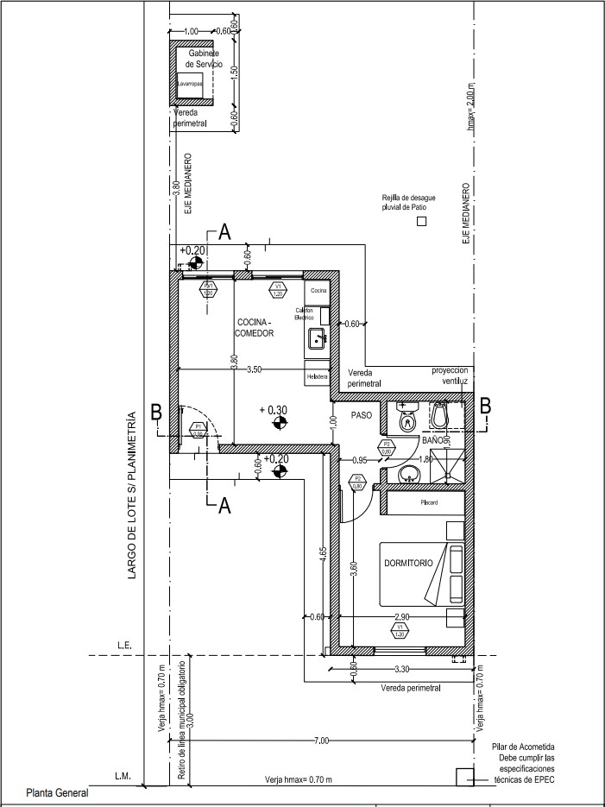
PLANO Nº 01 – PLANTA GENERAL – CIUDAD DE SAN FRANCISCO (PROVINCIA DE CÓRDOBA) – PROGRAMA SEMILLA

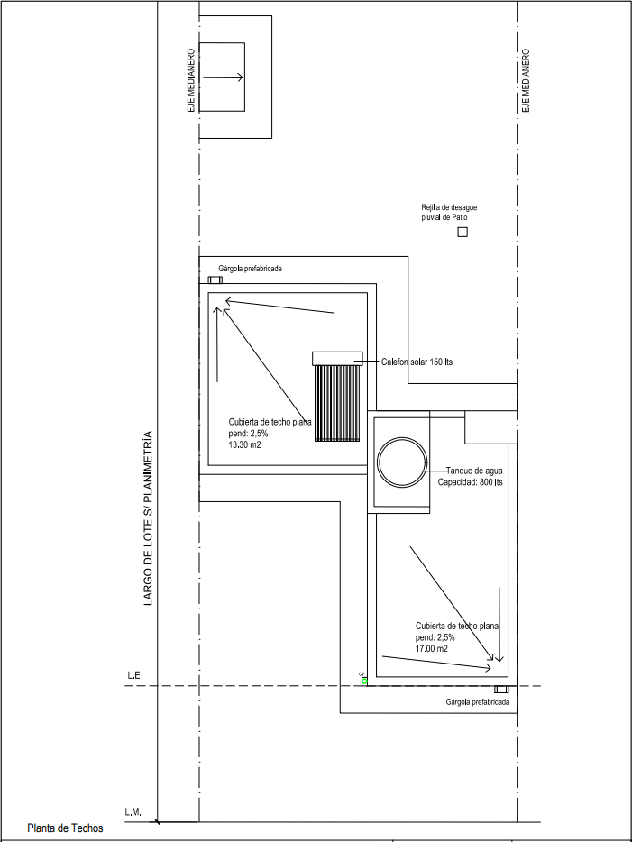
PLANO Nº 2 – PLANTA DE TECHOS – CIUDAD DE SAN FRANCISCO (PROV. DE CÓRDOBA) – PROGRAMA SEMILLA
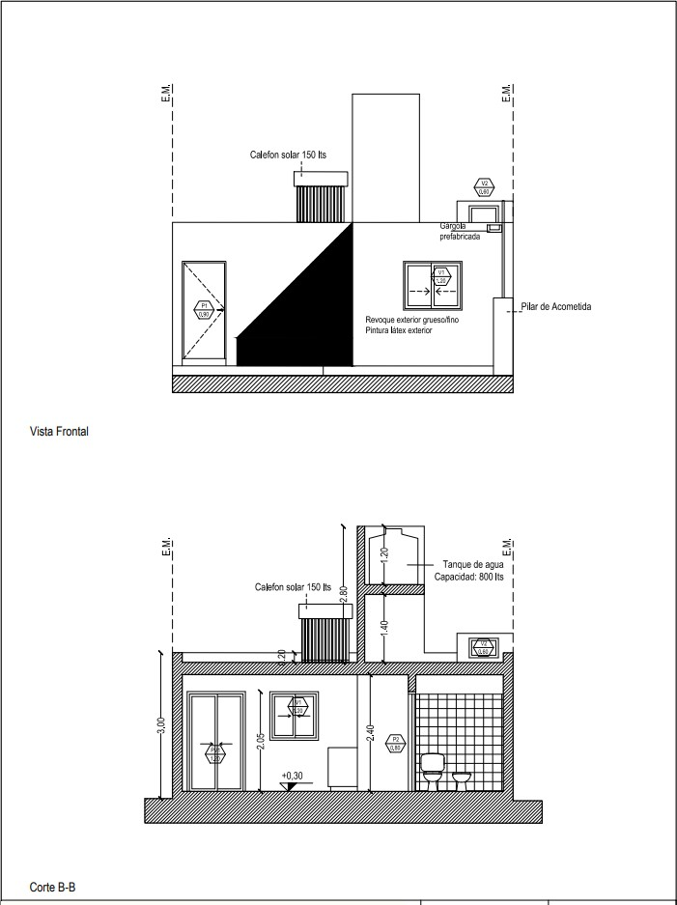
PLANO Nº 3 – CORTE B-B - CIUDAD DE SAN FRANCISCO (PROVINCIA DE CÓRDOBA) – PROGRAMA SEMILLA

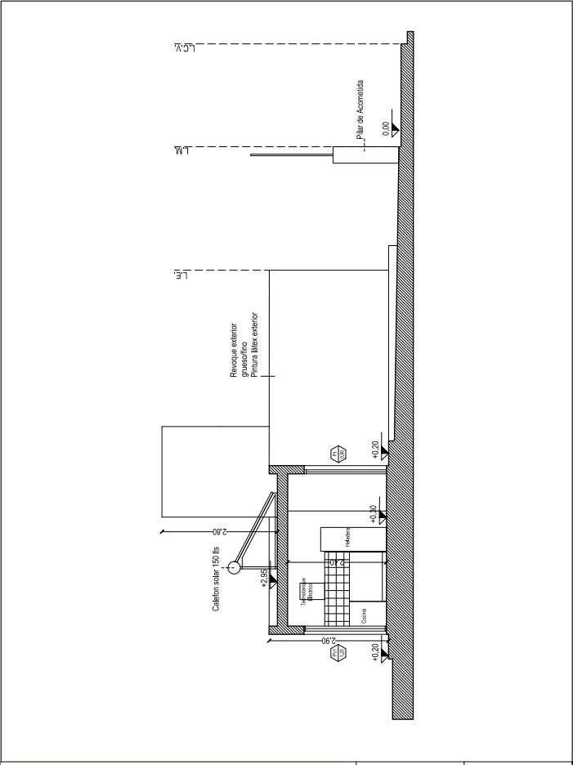
PLANO Nº 4 – CORTE A-A – CIUDAD DE SAN FRANCISCO (PROVINCIA DE CÓRDOBA) PROGRAMA SEMILLA

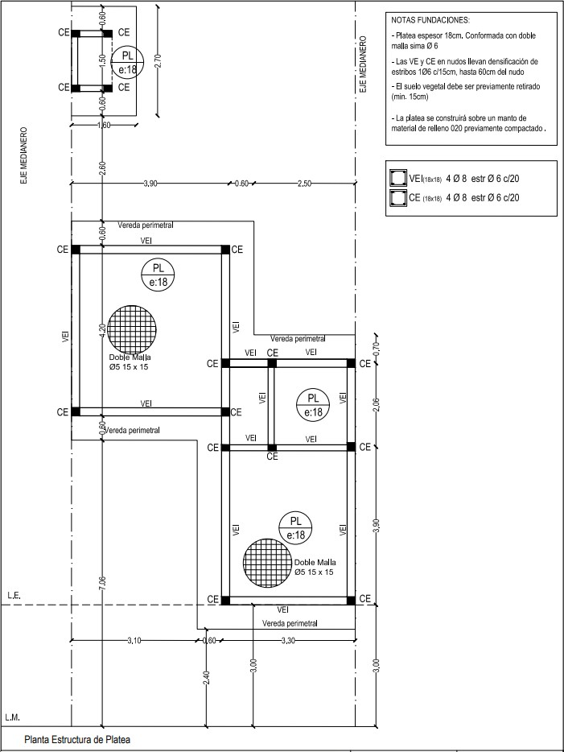
PLANO Nº 5 – ESTRUCTURA DE PLATEA – CIUDAD DE SAN FRANCISCO (PROV. DE CÓRDOBA) – PROGRAMA SEMILLA
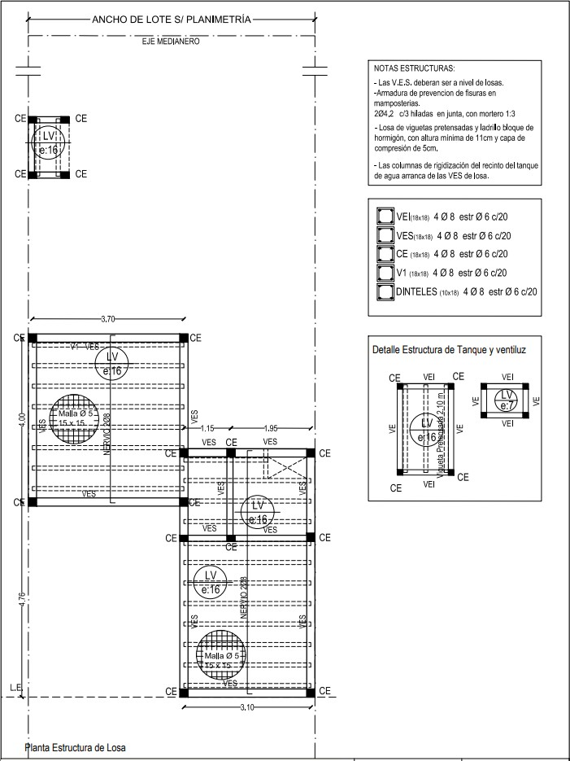
PLANO Nº 6 – PLANTA ESTRUCTURA DE LOSA – CDAD. DE SAN FRANCISCO (PROV. DE CÓRDOBA) – PROG. SEMILLA

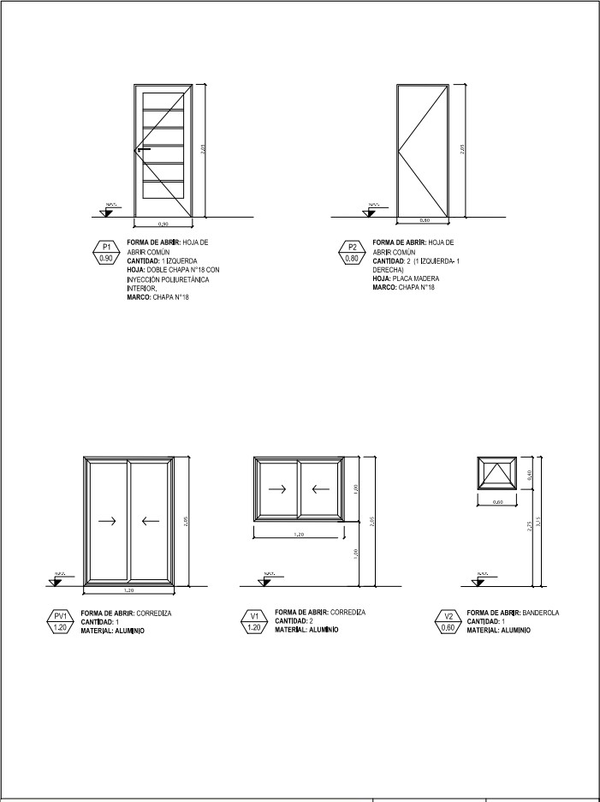
PLANO Nº 7 – DETALLE DE ABERTURAS – CIUDAD DE SAN FRANCISCO (PROV. DE CÓRDOBA) – PROGRAMA SEMILLA

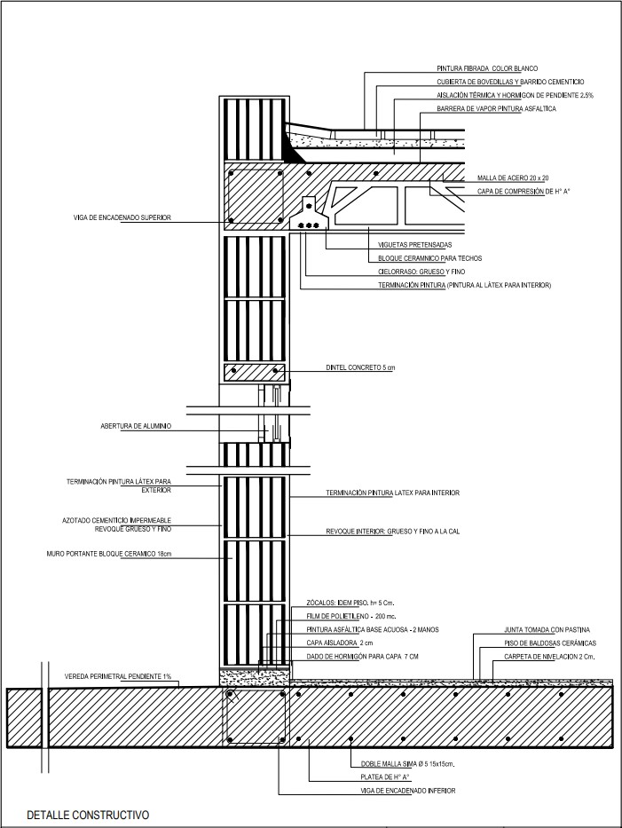
PLANO Nº 8 – DETALLE CONSTRUCTIVO – CIUDAD DE SAN FRANCISCO (PROV. DE CÓRDOBA) – PROGRAMA SEMILLA

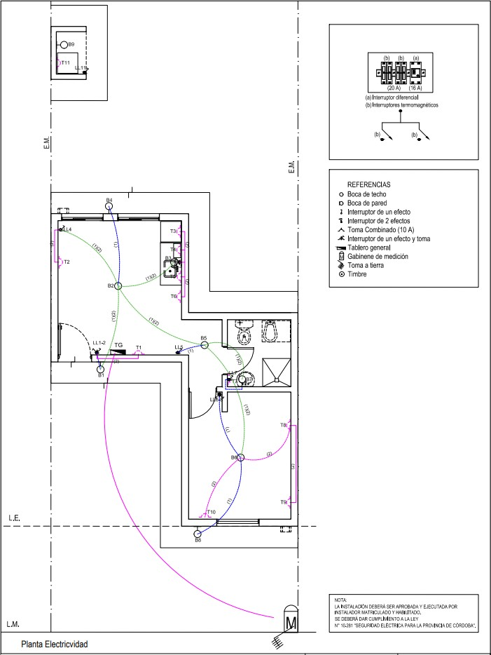
PLANO Nº 9 – PLANTA ELECTRICIDAD – CIUDAD DE SAN FRANCISCO (PROV. DE CÓRDOBA) – PROGRAMA SEMILLA

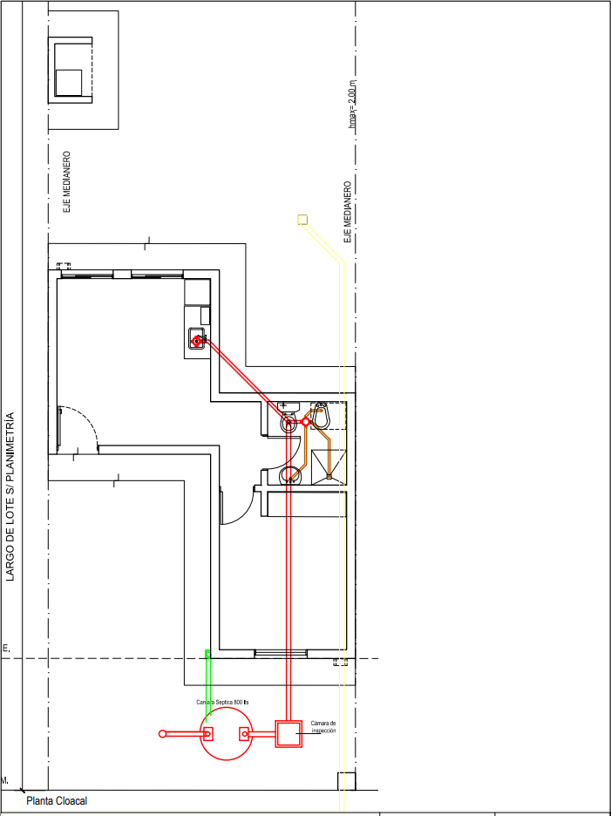
PLANO Nº 10 – PLANTA DE CLOACAS - CIUDAD DE SAN FRANCISCO (PROV. DE CÓRDOBA) – PROGRAMA SEMILLA

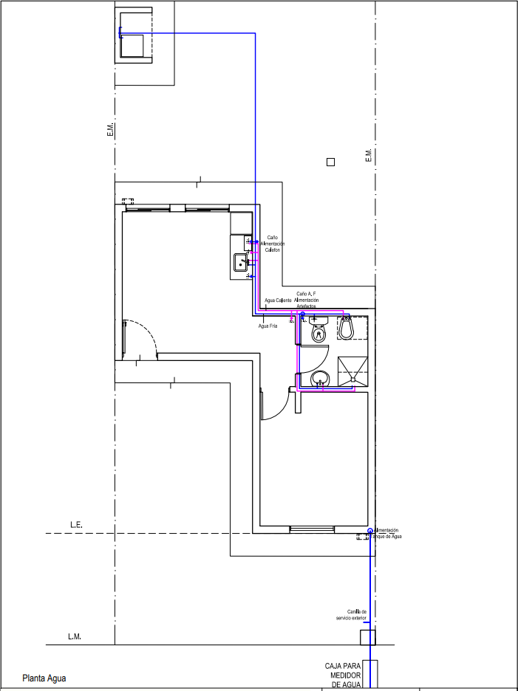
PLANO Nº 11 – PLANTA INST. DE AGUA – CIUDAD DE S. FRANCISCO (PROVINCIA DE CÓRDOBA) PROGRAMA SEMILLA

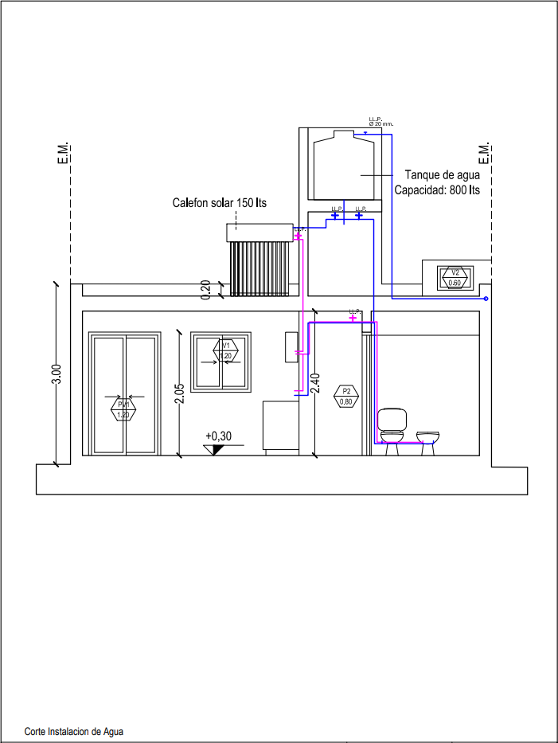
PLANO Nº 12 – CORTE INST. DE AGUA – CIUDAD DE SAN FRANCISCO (PROV. DE CÓRDOBA) – PROGRAMA SEMILLA

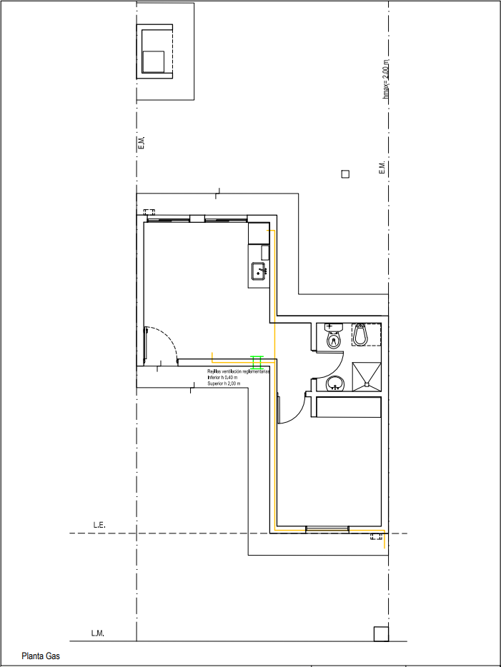
PLANO Nº 13 – PLANTA INST. DE GAS – CIUDAD DE S. FRANCISCO (PROVINCIA DE CÓRDOBA) – PROGRAMA SEMILLA

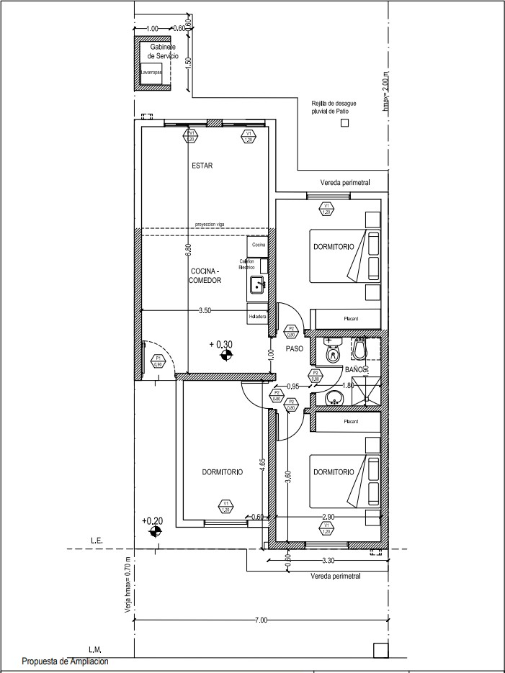
PLANO Nº 14 – PROPUESTA DE AMPLIACIÓN – CDAD. DE S. FRANCISCO (PROVINCIA DE CÓRDOBA) – PROG. SEMILLA

